PONTIFÍCIA UNIVERSIDADE CATÓLICA DE GOIÁS

ESCOLA POLITÉCNICA E DE ARTES

CURSO DE DESIGN

GABRIELA REZENDE DE SOUZA

DESIGN UNIVERSAL E REABILITAÇÃO PÓS-AVC:

PROMOVENDO A RECUPERAÇÃO FUNCIONAL E

QUALIDADE DE VIDA

Goiânia

2024

GABRIELA REZENDE DE SOUZA

DESIGN UNIVERSAL E REABILITAÇÃO PÓS-AVC:

PROMOVENDO A RECUPERAÇÃO FUNCIONAL E

QUALIDADE DE VIDA

Monografia e Projeto apresentados ao Curso de Design da

Escola Politécnica e de Artes da Pontifícia Universidade

Católica de Goiás, para a obtenção do grau de Bacharel em

Design.

**Orientador: Prof. Esp. Maurício dos Santos Azeredo**

Goiânia

2024

GABRIELA REZENDE DE SOUZA

DESIGN UNIVERSAL E REABILITAÇÃO PÓS-AVC:

PROMOVENDO A RECUPERAÇÃO FUNCIONAL E

QUALIDADE DE VIDA

Monografia e Projeto apresentados ao Curso de Design da Escola Politécnica e de Artes da Pontifícia Universidade Católica de Goiás, para a obtenção do grau de Bacharel em Design, aprovada em __________ / ________ / __________, pela Banca Examinadora constituída pelos seguintes professores:

_____________________________________________________

Prof. Esp. Maurício dos Santos Azeredo - orientador

Pontifícia Universidade Católica de Goiás

_____________________________________________________

Prof. Ms. Tai Hsuan-An

Pontifícia Universidade Católica de Goiás

_____________________________________________________

Prof.ª Dra.Nancy de Melo Batista Pereira

Pontifícia Universidade Católica de Goiás

**DEDICATÓRIA**

Dedico este trabalho à minha família, que sempre esteve ao meu lado nos momentos de conquista e de dificuldade. Aos meus pais, minha maior inspiração, que me ensinaram o valor do esforço, da honestidade e da determinação. Vocês foram meu porto seguro em cada etapa desta jornada, oferecendo amor, paciência e palavras de encorajamento quando mais precisei. A minha mãe em especial, minha companheira de vida, agradeço por sua presença e apoio, sempre pronta a oferecer um sorriso ou um conselho. Sua confiança em mim foi combustível para seguir em frente, mesmo diante dos desafios. A todos vocês, minha gratidão eterna. Este trabalho é reflexo não apenas do meu esforço, mas do amor e dos valores que me ensinaram ao longo da vida.

**AGRADECIMENTOS**

Agradeço, primeiramente, ao meu orientador, professor Maurício Azeredo, cuja dedicação e compromisso foram essenciais para a realização deste trabalho. Mesmo enfrentando sérias questões de saúde, ele nunca deixou de estar disponível para me orientar, com paciência e sabedoria, oferecendo suas valiosas contribuições. Sua determinação e profissionalismo são uma verdadeira inspiração. Agradeço também aos professores que contribuíram ao longo da minha formação acadêmica, compartilhando seus conhecimentos e me ajudando a crescer como estudante e profissional. Aos meus amigos e colegas de curso, pela troca de ideias, pelo apoio mútuo e pelos momentos que tornaram essa jornada mais leve e enriquecedora. À minha família, que sempre acreditou em mim, oferecendo amor, incentivo e força para que eu chegasse até aqui. Por fim, agradeço a todos aqueles que, de alguma forma, contribuíram para a concretização deste trabalho. A cada um de vocês, meu mais sincero reconhecimento e gratidão.

**EPÍGRAFE**

*O espírito é a mente; a mente, o corpo; a natureza, a mente; a mente, a alma; o entendimento, a mente; a mente, a vida; a mente, o ser."* ***- Dante Alighieri***

# **RESUMO**

O presente trabalho, intitulado **Design Universal e Reabilitação Pós-AVC: Promovendo a recuperação funcional e qualidade de Vida**, tem como objetivo explorar a aplicação do design como ferramenta para facilitar o cuidador de pessoas que sofreram um Acidente Vascular Cerebral (AVC). Reconhecendo as dificuldades enfrentadas pelos cuidadores informais, que frequentemente assumem essa responsabilidade sem preparo prévio, foi desenvolvido um guia impresso com orientações práticas e acessíveis. O guia foi elaborado com base nos princípios do Design Universal, buscando apresentar informações de forma clara, inclusiva e adaptável às diversas necessidades dos cuidadores e pacientes. Nele, estão incluídas recomendações sobre rotinas de cuidados, adaptações no ambiente doméstico, manejo em situações emergenciais e a importância de redes de apoio. Ao unir design e funcionalidade, o projeto visa não apenas apoiar os cuidadores em suas tarefas diárias, mas também promover a qualidade de vida de todos os envolvidos, valorizando a humanização no processo de reabilitação pós-AVC.

**Palavras-chave:** Design Universal. Reabilitação Pós-AVC.. Cuidadores Informais. Guia Impresso. Acessibilidade. Design Inclusivo. AVC..

# **ABSTRACT**

This work, titled Universal Design and Post-Stroke Rehabilitation: Promoting Quality of Life, aims to explore the application of design as a tool to facilitate the care of individuals who have suffered a Stroke (CVA). Recognizing the challenges faced by informal caregivers, who often take on this responsibility without prior preparation, a printed guide with practical and accessible guidelines was developed. The guide was designed based on the principles of Universal Design, seeking to present information in a clear, inclusive, and adaptable manner to meet the diverse needs of caregivers and patients. It includes recommendations on care routines, adaptations in the home environment, handling emergency situations, and the importance of support networks. By combining design and functionality, the project aims not only to support caregivers in their daily tasks but also to promote the quality of life for all involved, emphasizing humanization in the post-stroke rehabilitation process.

**Keywords**: Universal Design. Post-Stroke Rehabilitation. Informal Caregivers.. Accessibility. Inclusive Design. Stroke

**Sumário**

**RESUMO 7**

**ABSTRACT 8**

**LISTA DE ILUSTRAÇÕES 11**

**INTRODUÇÃO 12**

**1. ENTENDO O AVC 13**

1.1 TIPOS DE AVC 14

1.2 SEQUELAS 16

**2. QUALIDADE DE VIDA 18**

2.1 REABILITAÇÃO 20

2.2 CUIDADOR INFORMAL 22

2.3 O ESTATUTO DO CUIDADOR INFORMAL 22

2.4 SOBRECARGA FÍSICA E EMOCIONAL NOS CUIDADORES 23

**3. DESIGN UNIVERSAL 24**

3.1 O QUE É? 24

3.2 ADAPTAÇÃO DOS ESPAÇOS 24

**4. INDICATIVOS DE PROJETO 29**

4.1 PESQUISA DE SIMILARES 30

4.2 OBJETIVO DO PROJETO 30

4.3 PÚBLICO-ALVO 30

4.4 PRINCÍPIOS DE DESIGN UNIVERSAL 31

4.5 FORMATO E APRESENTAÇÃO 31

4.6 RESULTADOS ESPERADOS 31

**5. PROJETO FINAL 32**

5.1 APRESENTAÇÃO 32

5.2 CONCEITO 32

5.3 PASSO A PASSO PARA CUIDADORES INFORMAIS 33

5.4 O QUE É O AVC? 33

5.5 ENTENDO O AVC 34

**5.5.1 SEQUELAS 34**

**6. QUALIDADE DE VIDA 35**

6.1 REABILITAÇÃO 35

**6.1.1 SAÚDE MENTAL 35**

**7. AGENDA DE MEDICAÇÕES 36**

7.1 DICAS PARA EVITAR ERROS 37

**7.1.1 FERRAMENTAS DE AUXÍLIO 37**

**8.PREVENÇÃO 38**

8.1 COMO PREVINIR UM AVC 38

**9. DESIGN UNIVERSAL 39**

9.1 ADAPTAÇÃO DOS ESPAÇOS 39

**10. RECURSOS DE EMERGÊNCIA E REDES DE APOIO 41**

10.1 DIREITOS E SUPORTE SOCIAL PARA PESSOAS COM DEFICIÊNCIA 41

**10.1.1HOSPITAIS PARA ATENDIMENTO AO AVC EM GOIÁS 41**

10.1.2 TELEFONES DE EMERGÊNCIA 42

**11.MOCKUPS 43**

**12.PROTÓTIPO 44**

12.1 DESENVOLVIMENTO DO PRÓTOTIPO 44

12.2 PROTÓTIPO IMPRESSO **47**

**13.CONSIDERAÇÕES FINAIS 49**

**14.REFERÊNCIAS 50**

## **LISTA DE ILUSTRAÇÕES**

Figura 1 Ilustração do mecanismo do AVC ............................................................................13

Figura 2 Gráficos de controle do número de internações por Acidente Vascular Cerebral (AVC) em cada região do Brasil, entre os anos de 2008 e 2022..............................................14

Figura 3 Número de óbitos por Acidente Vascular Cerebral (AVC) no Brasil entre os anos de 2008 e 2022...............................................................................................................................14

Figura 4 Sequelas no rosto........................................................................................................16

Figura 5 Exercícios de fisioterapia ...........................................................................................19

Figura 6 Exercícios de fisioterapia............................................................................................20

Figura 7 Alturas Ideais para Alcance e Mobilidade..................................................................26

Figura 8 Banheiro Adaptado com Barras de Apoio .................................................................26

Figura 9 Considerações de design para pessoas com necessidades especiais...........................27

Figura 10 Considerações de design para pessoas com necessidades especiais.........................27

Figura 11 Tabela para controle de medicamentos.....................................................................35

Figura 12 Mockup do Guia.......................................................................................................42

Figura 13 Mockup do Guia.......................................................................................................42

Figura 14 Diagramação no Indesign.........................................................................................43

Figura 15 Diagramação no Indesign.........................................................................................44

Figura 16 Diagramação no Indesign.........................................................................................44

Figura 17 Diagramação no Indesign.........................................................................................45

Figura 18 Diagramação no Indesign.........................................................................................45

Figura 19 Guia Impresso...........................................................................................................47

Figura 20 Guia Impresso...........................................................................................................48

Figura 21 Guia Impresso...........................................................................................................48

## **INTRODUÇÃO**

A presente monografia apresenta como o AVC é uma das principais causas de incapacidade no mundo, afetando a vida dos indivíduos e de suas famílias. O papel dos cuidadores informais na recuperação é importante, mas muitas vezes é complicado pela falta de orientação prática e acessível. Devido a este problema, o projeto apresenta uma abordagem multidisciplinar que incorpora informações sobre AVC, bem-estar, reabilitação e design de todo o ambiente para desenvolver orientações para estes cuidadores por meio de um guia impresso.

O Capítulo 1, **Entendo o AVC**, apresenta os princípios básicos do AVC e examina suas causas, tipos, sintomas e efeitos físicos, cognitivos e emocionais. Além disso, é discutido o impacto do AVC na vida diária dos pacientes e cuidadores, fornecendo uma base sólida para a compreensão das necessidades que surgem durante a recuperação.

O Capítulo 2, **Qualidade de vida e recuperação**, explora a relação entre o AVC, os desafios enfrentados pelos pacientes e cuidadores e a busca por uma melhor qualidade de vida. Este capítulo analisa as principais estratégias para cognição e recuperação emocional e destaca a importância de intervenções que promovam a independência e a qualidade de vida de pacientes e cuidadores.

O Capítulo 3, **Design Universal**, apresenta o conceito e como ele se aplica à saúde e à reabilitação. Aqui, discutimos como os princípios de acessibilidade, simplicidade e usabilidade podem ser usados ​​para desenvolver ferramentas e recursos que atendam às diversas necessidades de cuidadores e pacientes com AVC.

O Capítulo 4, **Indicativos de Projeto** cobre as fases do projeto, desde a análise das necessidades até a concepção e validação do produto. Por fim concluindo capítulo 5 ao 10 **O Projeto: Um Guia Impresso para Cuidadores Informais de pessoas com sequelas de AVC**, descreve a criação de um guia prático e bem ilustrado, descrevendo cada capítulo desenvolvido.

Esta monografia pretende contribuir para melhorar a recuperação após AVC, promovendo ferramentas que valorizam a independência, inclusão e bem-estar de pacientes e cuidadores.

## **1. ENTENDO O AVC**

De acordo com o Ministério da Saúde (2022) disponível em <https://www.gov.br/saude/pt-br/assuntos/noticias/2022/outubro/dia-mundial-do-avc-ministerio-da-saude-alerta-para-os-tipos-sintomas-e-prevencao> acesso em 06 de mar.2024. O Acidente Vascular Cerebral (AVC), também conhecido como “derrame” é considerado o maior causador de mortes e incapacidades adquiridas mundialmente é a causa mais frequentes de óbitos na população adulta no Brasil, responsável por 10% das internações hospitalares.

### 1.1 Tipos de AVC

Os AVCs são classificados em Hemorrágicos ou Isquêmicos, onde o Hemorrágico acontece quando há o rompimento dos vasos sanguíneos, provocando hemorragia dentro ou ao redor do cérebro, é considerado o mais grave e tem altos índices de mortalidade. O Isquêmico ocorre quando há o entupimento de pequenas e grandes artérias cerebrais. Esse bloqueio pode ser causado por uma trombose (formação de placas numa artéria principal do cérebro) ou embolia (quando um trombo ou uma placa de gordura originária de outra parte do corpo se solta e pela rede sanguínea chega aos vasos cerebrais), sendo o mais comum, responsável por 85% dos casos de AVC.

**Figura 1: Ilustração do mecanismo do AVC**

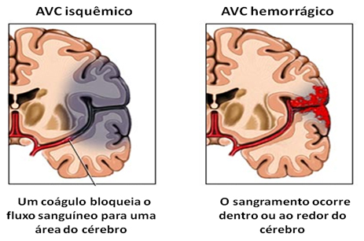

Disponível em: <https://avc.org.br/pacientes/acidente-vascular-cerebral/> Acesso em:10 abr. 2024

**Figura 2: Gráficos de controle do número de internações por Acidente Vascular Cerebral (AVC) em cada região do Brasil, entre os anos de 2008 e 2022.**

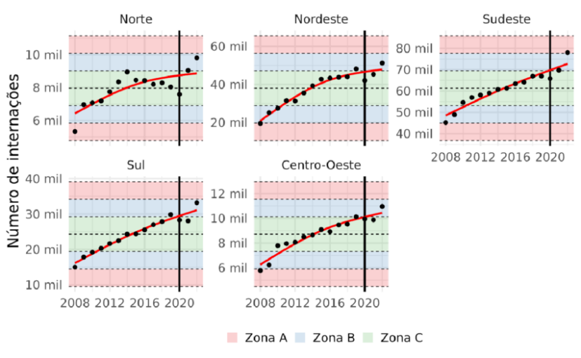

Disponível em: Fonte dos dados: Sistemas de Informações Hospitalares do SUS (SIH) a partir do Departamento de Informática do SUS (DATASUS). Acesso em:10 abr. 2024

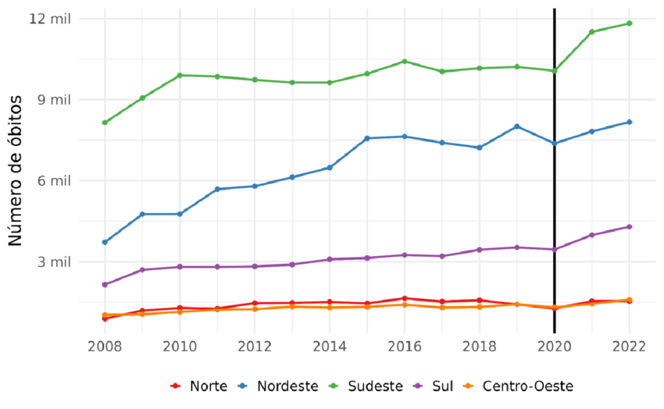

**Figura 3:Gráfico Número de óbitos por Acidente Vascular Cerebral (AVC) no Brasil entre os anos de 2008 e 2022.**

Disponível em: Fonte dos dados: Sistemas de Informações Hospitalares do SUS (SIH) a partir do Departamento de Informática do SUS (DATASUS). Acesso em:10 abr. 2024

# 1.2 Sequelas

A Associação Nacional do AVC afirma que, disponível em: <https://associacaoavc.pt/sobre_avc/fatores_risco.html> existem dois tipos de fatores de risco sendo eles: modificáveis e não modificáveis, dentre os fatores modificáveis estão a hipertensão arterial, diabetes, tabagismo, alcoolismo, dislipidemia, excesso de peso, sedentarismo, stress psicossocial, fibrilação auricular. Já dentre os não modificáveis estão: a idade, o gênero (O AVC é mais frequente nos homens, apesar disso existem riscos específicos para as mulheres), hereditariedade e etnia (Pessoas com origem do sul da Ásia, africana ou caribenha tem uma maior probabilidade de sofrer de hipertensão arterial e diabetes, conhecidos fatores de risco de AVC).

Os primeiros indícios de um AVC surgem repentinamente e diferem de indivíduo para indivíduo. Ainda que os sintomas se manifestem apenas por alguns minutos, é igualmente imprescindível uma consulta médica imediata.

Os 3 principais sintomas de um AVC são:

* Face: Desvio de um dos lados da face, boca e/ou olho caído;
* Fala: Dificuldade em encontrar palavras, fala arrastada, discurso incompreensível;
* Força: Fraqueza, dormência ou paralisia na face, braço e/ou perna especialmente num dos lados do corpo.

Outros sintomas menos frequentes: Perda de consciência, forte dor de cabeça, visão enublada, perda de visão, visão dupla, desorientação, dificuldades no controle de movimentos, queda súbita, perda de equilíbrio.

Segundo a Sociedade Brasileira de AVC (SBAVC) disponível em *Acidente Vascular Cerebral*. (2021, julho 23). SBAVC. <https://avc.org.br/pacientes/acidente-vascular-cerebral/> acesso em: 08 mar.2024, 70% das pessoas não retornam as suas atividades cotidianas e trabalho após um AVC devido às suas sequelas, e 50% ficam dependentes de outras pessoas no dia a dia. A incidência de AVC tem crescido cada vez mais entre os jovens, ocorrendo em 10% de pacientes com menos de 55 anos, e a Organização Mundial de AVC ([**World Stroke Organization**](https://www.world-stroke.org/)) prevê que uma a cada seis pessoas no mundo terá um AVC ao longo de sua vida.



**Figura 4: Sequelas Rosto Duda Schietti.**

Disponível em: Foto: Reprodução/Instagram

O AVC é uma emergência médica, a rapidez no socorro e tratamento reduzem sequelas. As sequelas Pós-AVC geram inúmeros desafios no cotidiano das pessoas afetadas, necessitando de tratamentos fisioterapêuticos contínuos. É de suma importância a fisioterapia para auxiliar na reinserção destes pacientes no cotidiano social contribuindo na qualidade de vida e permitindo com que essas pessoas possam voltar a realizar suas atividades rotineiras dentro das limitações impostas pelas sequelas do AVC.

# **2. QUALIDADE DE VIDA**

Segundo o artigo "Como é a reabilitação pós AVC no SUS?", é evidente que muitas pessoas que sofrem um AVC enfrentam obstáculos para receber apoio após deixarem o hospital. No Brasil temos acesso ao Sistema Único de Saúde (SUS) que é um sistema de saúde pública brasileiro que garante atendimento integral e gratuito para toda a população do país. A fisioterapia é um tratamento fornecido pelo SUS, no entanto, o acesso a esse serviço depende da disponibilidade e da demanda da região local, gerando assim inúmeros transtornos a quem depende deste sistema. Essa falta de acesso e estrutura adequados podem impactar negativamente nos resultados e na evolução do tratamento dos pacientes, dificultando sua recuperação e reintegração à vida cotidiana.

Neste trabalho de conclusão de curso foi proposto inicialmente a investigação e desenvolvimento de um aplicativo móvel desenvolvido a partir dos princípios do design universal e voltado para usuários com sequelas de AVC. Tendo como base o referencial teórico da literatura especializada da fisioterapia, estudos de casos e métodos de design centrado no usuário visando não apenas o desenvolvimento de um software funcional, mas também a promoção da inclusão e da acessibilidade a todos os usuários, independentemente do grau de suas sequelas físicas, cognitivas e sensoriais.

Estudos e entrevistas com profissionais especializados em reabilitação de pacientes pós-AVC indicam que, embora plataformas de conteúdo como o YouTube desempenhem um papel relevante ao oferecer informações acessíveis, a ideia inicial de desenvolver um aplicativo de reabilitação para esses pacientes é inviável. Segundo os especialistas, os pacientes que sofreram AVC muitas vezes não conseguem realizar os exercícios de maneira correta sem a supervisão constante de um profissional. A falta de acompanhamento presencial contínuo pode resultar em execuções inadequadas dos movimentos, o que aumenta o risco de lesões ou comprometimento da recuperação.

Embora aplicativos e recursos online possam parecer uma alternativa conveniente, principalmente para pacientes com dificuldade de locomoção, os profissionais alertam que a reabilitação pós-AVC é um processo complexo que exige atenção individualizada e ajustes frequentes no tratamento. Dessa forma, a terapia remota, sem uma supervisão presencial direta, torna-se inadequada, podendo comprometer a eficácia do tratamento.

A personalização e adaptação dos exercícios às capacidades de cada paciente, que é uma das vantagens dos aplicativos, perde seu valor quando não há um profissional presente para orientar a execução correta dos movimentos. Os especialistas enfatizam que, sem essa supervisão qualificada, o uso desses recursos pode trazer mais prejuízos do que benefícios, tornando inviável a proposta de um aplicativo para esse público específico. A reabilitação pós-AVC requer cuidados especializados, e o design de soluções tecnológicas deve priorizar a segurança e o acompanhamento adequado para garantir a eficácia do tratamento e a recuperação dos pacientes.

Sendo assim o projeto foi modificado para o desenvolvimento de um Guia impresso, tendo como público-alvo os cuidadores informais, que representam 80% dos cuidadores, são pessoas que não tem nenhum tipo de qualificação ou informação para lidar com uma pessoa com sequelas de AVC.

# 2.1 REABILITAÇÃO

Conforme afirmado no blog Vitta (2020) disponível em: <https://blog.vitta.com.br/2019/12/12/fisioterapia-entenda-o-que-e-e-para-que-serve/> . Acesso em: 08 mar. 2024, a fisioterapia é a ciência responsável pelo diagnóstico, recuperação e prevenção de doenças funcionais dos órgãos e sistemas do corpo humano, adquiridas por traumas ou alterações genéticas. A diferença entre a fisioterapia funcional e a fisioterapia tradicional são a abordagem de tratamentos, a primeira tem foco na reabilitação para pacientes que tem alguma limitação em atividades cotidianas, já a segunda foca no tratamento de certa condição.

É necessário que várias abordagens com diferentes profissionais sejam realizadas, o que dependerá das funções e partes do corpo afetadas. Alguns dos profissionais que podem auxiliar nas estratégias de reabilitação são:

* Neurologista: Profissional qualificado no diagnóstico e manejo do AVC, com foco em intervenções que contribuam para a prevenção de novos episódios e para a minimização de possíveis sequelas.
* Fisiatra: Especialista na reabilitação, trabalha com o paciente para ajudá-lo a superar as limitações físicas causadas pelo AVC, oferecendo recursos e estratégias de recuperação.
* Fisioterapeuta: Atua no tratamento das dificuldades de movimento e equilíbrio, recomendando exercícios para fortalecer os músculos, melhorar a postura, caminhar e realizar outras atividades diárias.
* Terapeuta ocupacional: Desenvolve estratégias para ajudar o paciente a retomar atividades cotidianas, como alimentação, higiene pessoal, vestuário, escrita, culinária e comunicação.
* Fonoaudiólogo: Auxilia na recuperação da fala, leitura e escrita, além de ajudar pacientes com dificuldades de deglutição e outras funções relacionadas à comunicação.
* Nutricionista: Responsável pelo planejamento alimentar, com ênfase em dietas com baixo teor de sódio, gordura e calorias, para atender às necessidades do paciente durante a reabilitação pós-AVC.
* Neuropsicólogo: Auxilia no tratamento de alterações cognitivas, como problemas de memória, raciocínio e comportamento, além de atuar no manejo de distúrbios de humor, como ansiedade e depressão.

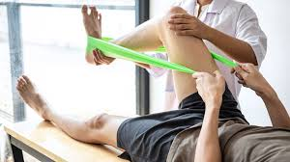De acordo com a Sociedade Brasileira de Doenças Cerebrovasculares (SBDCV), a reabilitação deve ser iniciada o quanto antes, preferencialmente dentro das primeiras 48 horas após o AVC, desde que as condições do paciente permitam. A evolução do paciente varia de acordo com cada caso, sendo difícil prever o grau de recuperação ou o tempo necessário para isso. Embora a recuperação seja mais acelerada nos primeiros meses, seu progresso tende a diminuir gradualmente ao longo do tempo. No entanto, é fundamental que o paciente e seus familiares não percam a motivação, pois muitas pessoas continuam a apresentar melhorias, mesmo que de forma mais lenta, por meses ou até anos. O suporte de familiares e cuidadores desempenha um papel essencial nesse processo.

**Figura 5 Fisioterapia de reabilitação**

Disponível em:<https://hospitaldocerrado.com.br/o-que-e-fisioterapia-e-quando-procurar/> Acesso em: 22 abr.2024

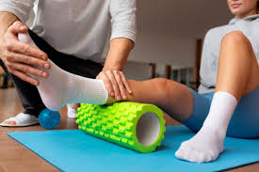

**Figura 6 Fisioterapia de reabilitação**

Disponível em: <https://blog.smcare.com.br/afinal-para-que-serve-a-fisioterapia/> Acesso em: 22 abr. 2024.

# 2.2 CUIDADOR INFORMAL

Segundo o blog **Cuidador informal - Cuidar de quem cuida**. Disponível em: <https://www.saudebemestar.pt/pt/blog/psicologia/cuidador-informal/> . O cuidador informal é a pessoa não profissional quase sempre um familiar, que atribui a si a função de cuidar seja de um parente ou pessoa próxima. O cuidador informal depara-se com múltiplos desafios e responsabilidades, de modo a garantir a continuidade dos cuidados em domicílio, sabendo identificar e interpretar sintomas no doente por forma a providenciar suporte físico e emocional. As responsabilidades dos cuidadores informais têm aumentado significativamente, onde na Europa, 80% dos cuidados são prestados por familiares.

Apesar de cada experiência de cuidar ser única, a realidade é que essa função pode ser extremamente desafiadora. As responsabilidades diárias frequentemente geram níveis elevados de ansiedade, afetando o bem-estar do cuidador e sua percepção sobre a qualidade de vida. Isso pode resultar no surgimento de distúrbios psicológicos ou agravar condições já existentes, além de contribuir para problemas como insônia e outras questões de saúde física. Também é crucial considerar as implicações financeiras que a atividade de cuidar pode trazer, já que muitos cuidadores abandonam seus empregos. Por fim, a redução do tempo de lazer para esses cuidadores pode levar a um aumento do isolamento social ao longo do tempo.

# 2.3 O ESTATUTO DO CUIDADOR INFORMAL

No dia 6 de setembro de 2019, a Assembleia da República determinou o estatuto do tutor informal (Lei n.º 100/2019), que regula um conjunto de direitos e deveres do tutor e do cuidador. É, portanto, essencial que o cuidador informal proporcione um ambiente seguro, confortável e tranquilo à pessoa que está a ser cuidada. Em relação aos direitos dos tutores, vários pontos são destacados, tais como:

* Ver o seu reconhecido papel na obtenção e manutenção do bem-estar da pessoa cuidada;
* Têm o direito de acompanhar e formar para desenvolver as suas competências, adquirir competências para prestar cuidados de saúde adequados à pessoa tratada; prestar apoio psicológico sempre que necessário, mesmo após a morte da pessoa tratada;
* Desfrute de períodos de descanso concebidos para promover o seu bem-estar e equilíbrio emocional.

# 2.4 SOBRECARGA FÍSICA E EMOCIONAL NOS CUIDADORES

Denota-se mais uma vez a importância de prestar atenção às necessidades dos cuidadores informais, podendo estes revelar **sinais** que alertam para uma possível **sobrecarga física e emocional**, sendo eles:

* Revelar progressivamente desmotivação no desempenho da tarefa de cuidar;
* Manifestar ou ver aumentado problemas de natureza física e/ou psicológica;
* Demonstrar com mais facilidade falta de paciência e afeto negativo na relação com a pessoa cuidada;
* Revelar um maior isolamento social;
* Abdicar de atividades pessoais de lazer;
* Experienciar sentimentos de baixa autoestima e confiança, pondo em causa as próprias competências para desempenhar o seu papel de cuidador.

# **3. DESIGN UNIVERSAL**

# 3.1 O QUE É?

Design Universal é uma abordagem de criação que busca atender às necessidades de todos, independente de habilidades físicas, cognitivas ou sensoriais. Em outras palavras, trata-se de pensar em produtos, serviços e ambientes que sejam acessíveis para o maior número de pessoas possível, sem precisar de adaptações especiais.Para cuidadores de pessoas que tiveram AVC, o Design Universal é essencial porque ajuda a criar um ambiente mais seguro e confortável para os cuidados. Com essa abordagem, é possível adaptar a casa e o dia a dia para facilitar as tarefas e tornar o ambiente mais acessível.

# 3.2 ADAPTAÇÃO DOS ESPAÇOS

**Acessibilidade Física:**

•Ampliar corredores e portas para facilitar o acesso com cadeira de rodas ou andador.  
• Remover obstáculos e tapetes que possam causar quedas.  
•Adicionar barras de apoio em locais de trânsito e no banheiro, como próximo ao vaso sanitário e no box do chuveiro.

**Adequações para Funções Cognitivas:**

•Etiquetas ou identificações visuais em gavetas e portas ajudam pessoas com perda de memória ou confusão a encontrar o que precisam.  
•Tecnologia assistiva, como lembretes visuais ou sonoros, pode auxiliar em tarefas diárias.

**Segurança no Banheiro:  
  
•**Instalar assentos de chuveiro para facilitar o banho e prevenir quedas.  
•Tapetes antiderrapantes são essenciais no box e em áreas molhadas.  
•Torneiras de alavanca são mais fáceis de manusear do que as de giro, principalmente para pessoas com fraqueza ou controle motor limitado.

**Facilidade de Locomoção:**  
•Ajustar a altura dos móveis (como mesas e bancadas) para quem utiliza cadeiras de rodas ou não consegue se abaixar.  
•Apoios móveis em áreas de transição, como entre a cama e a cadeira de rodas, ajudam a minimizar o esforço.  
•Elevadores ou rampas se necessário, em locais com degraus ou desníveis.

**Cozinha Adaptada:  
  
•**Armários e utensílios devem estar em uma altura fácil de alcançar.  
•Fogões de indução com desligamento automático aumentam a segurança para quem pode esquecer de desligar o fogão.  
•Utensílios adaptados, como abridores automáticos e talheres anatômicos, ajudam nas atividades diárias.

As ilustrações a seguir foram retiradas do livro

” As Medidas do Homem e da Mulher: Fatores Humanos em Design”, de Henry Dreyfuss Associates, com adaptações para o contexto de cuidados a pessoas com sequelas de AVC:

**1.Alturas Ideais para Alcance e Mobilidade**

**(página 43):**

Diagrama mostrando a faixa de altura ideal para objetos de uso frequente (entre 90 e 120 cm), facilitando o acesso para pessoas com mobilidade reduzida.

**2. Postura Correta ao Sentar-se**

**(página 45):**

Esquema ilustrando a posição ideal dos pés, pernas e coluna para promover conforto e prevenir escaras, com ângulos recomendados para diferentes superfícies.

**3. Banheiro Adaptado com Barras de Apoio**

**(página 46):**

Desenho esquemático do posicionamento de barras de apoio ao lado do vaso sanitário e no boxe, destacando medidas padrão para instalação.

**4. Manuseio Ergonômico do Paciente**

**(página 47):**

Ilustração detalhando as posturas corretas para levantar ou reposicionar o paciente de forma segura, evitando lesões tanto para o cuidador quanto para o paciente.

**Essas imagens são recursos valiosos para aplicar ergonomia no cuidado diário, assegurando conforto e segurança para todos os envolvidos.**

**Figura 7 Alturas Ideais para Alcance e Mobilidade**

Disponívelem: HENRY DREYFUSS ASSOCIATES. **As Medidas do Homem e da Mulher: Fatores Humanos em Design**. [s.l.] Bookman Editora, 2009*.*

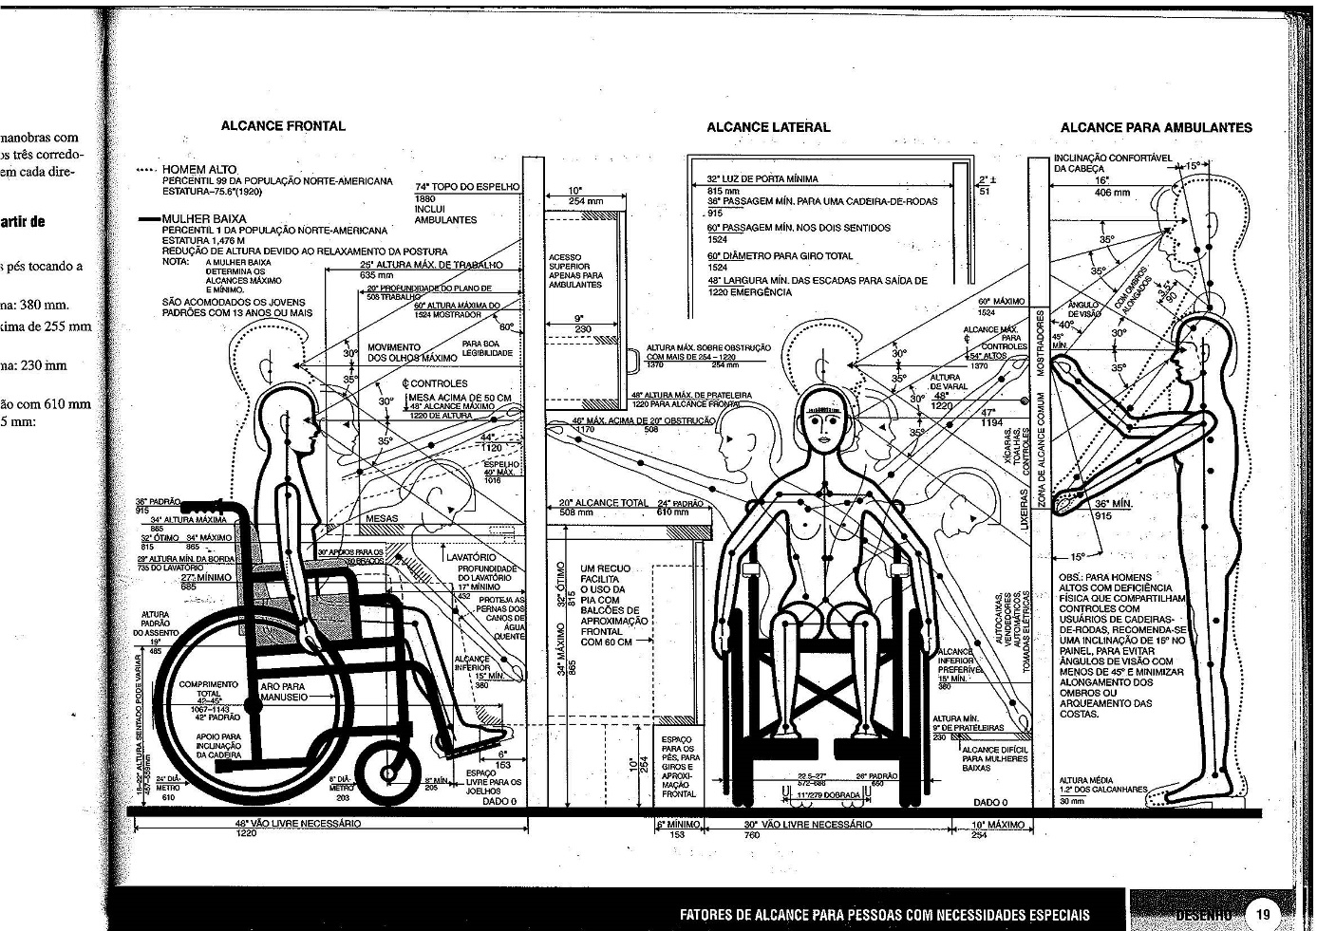

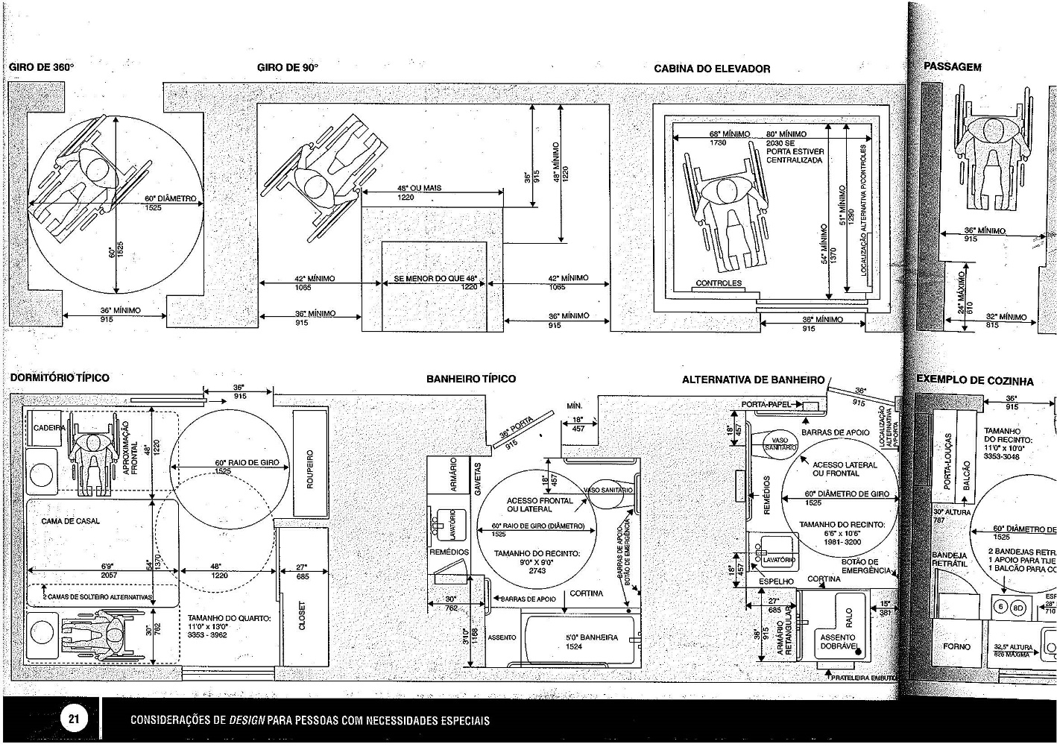

**Figura 8 Banheiro Adaptado com Barras de Apoio**

Disponívelem: HENRY DREYFUSS ASSOCIATES. **As Medidas do Homem e da Mulher:**

**Fatores Humanos em Design**. [s.l.] Bookman Editora, 2009.

**Figura 9 Considerações de design para pessoas com necessidades especiais**

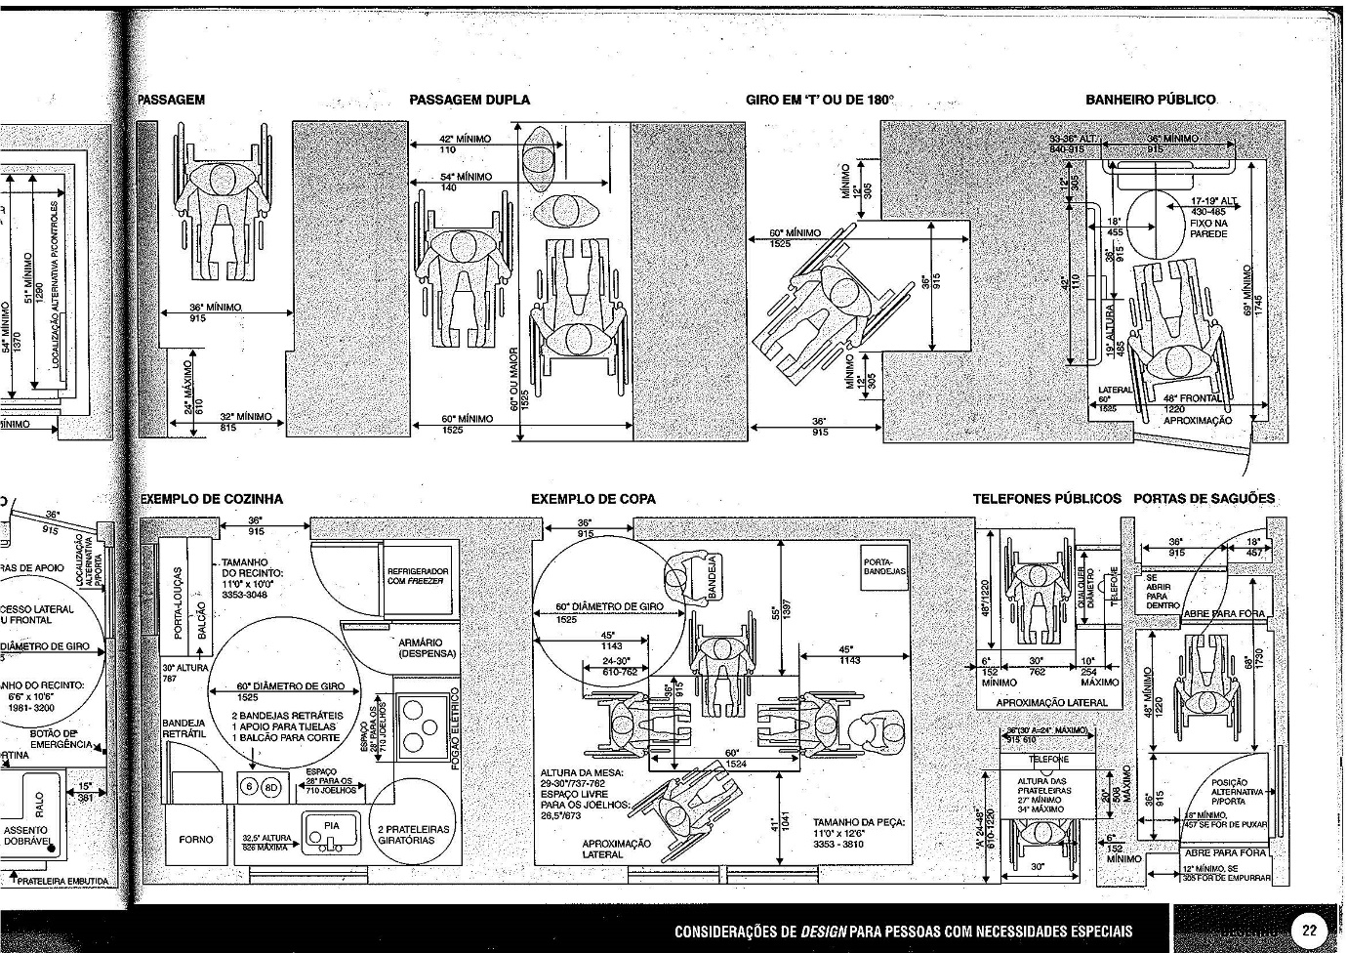Disponívelem: HENRY DREYFUSS ASSOCIATES. **As Medidas do Homem e da Mulher:**

**Fatores Humanos em Design**. [s.l.] Bookman Editora, 2009.

**Figura 10 Considerações de design para pessoas com necessidades especiais**

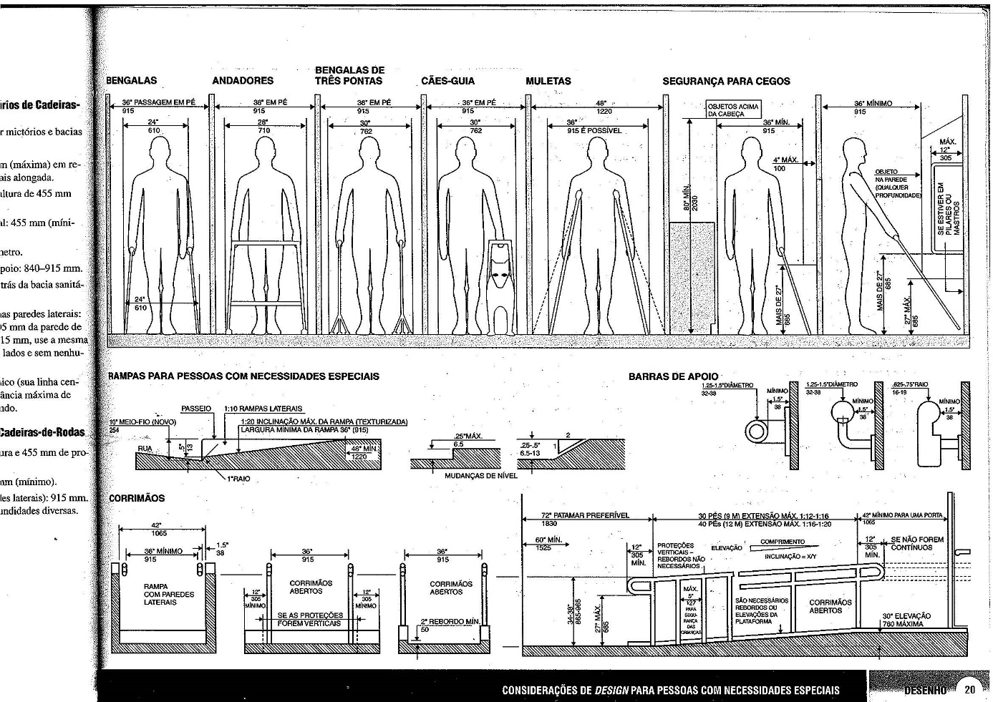Disponívelem: HENRY DREYFUSS ASSOCIATES. **As Medidas do Homem e da Mulher:**

**Fatores Humanos em Design**. [s.l.] Bookman Editora, 2009.

# **4. INDICATIVOS DE PROJETO**

Com base na investigação e pesquisa de situações da vida real de pessoas que vivem com os efeitos do AVC, constatou-se que muitas pessoas dependem diariamente de cuidadores para realizar tarefas básicas e para resolver os problemas que esta condição ocasiona. Muitas vezes, estes cuidadores são membros da família ou pessoas próximas que assumem o papel de cuidadores informais sem qualquer formação ou conhecimento prévio em cuidados de saúde. Essa mudança significativa na vida tanto do paciente quanto do cuidador, gera incertezas sobre como iniciar o processo de cuidado e lidar com a nova realidade.

Devido a esta necessidade, este capítulo apresenta o desenvolvimento de um guia acessível e impresso, concebido para fornecer orientações claras e práticas a estes cuidadores informais. Baseado em um estudo dos desafios enfrentados pelos cuidadores, este guia pretende fornecer apoio técnico e emocional em áreas como cuidados diários, segurança e reabilitação. O projeto segue os princípios do Design Universal e garante que o material seja inclusivo e compreensível para pessoas com diferentes níveis de conhecimento e experiência. Para conseguir essa acessibilidade, o conteúdo do guia é escrito em linguagem simples, com apoio de ilustrações e diagramas que facilitam a compreensão das informações. Além disso, o guia está organizado em diversas seções temáticas, cada uma enfocando um aspecto específico do cuidado, como movimentação segura do paciente, prevenção de lesões, acompanhamento de medicamentos e estratégias para gerenciar mudanças comportamentais e emocionais.

Estes recursos visam não só reduzir o estresse e a carga emocional dos cuidadores, mas também melhorar a qualidade dos cuidados prestados aos pacientes, contribuindo para uma maior eficiência, integração e reabilitação de uma pessoa.

# 4.1 PESQUISA DE SIMILARES

|  |  |  |  |  |
| --- | --- | --- | --- | --- |
| **Nome do Produto** | **Descrição** | **Público-Alvo** | **Formato** | **Princípios de Acessibilidade** |
| **Cartilha do Ministério da Saúde** | Guia institucional com foco em cuidados básicos de saúde | |  | | --- | | População em geral |  |  | | --- | |  | | Impressão em PDF | Parcial: linguagem técnica em algumas partes |
| **Curso Cuidando com Amor** | Curso online sobre técnicas de cuidado | Cuidadores informais | Vídeos e apostilas digitais | Baixa: formato denso, sem adaptação para baixa escolaridade |
| **Livro**  **Guia do Cuidador** | Livro com abordagem ampla de cuidados em domicílio | Cuidadores  informais e formais | Livro impresso | Média: linguagem acessível, mas técnica |

# 4.2 OBJETIVO DO PROJETO

O objetivo do projeto é desenvolver um guia impresso que sirva como suporte prático para cuidadores informais, oferecendo informações claras e aplicáveis sobre cuidados diários, adaptações no ambiente doméstico e estratégias de reabilitação. O guia busca atender às principais dificuldades enfrentadas por cuidadores sem formação na área da saúde, promovendo uma abordagem inclusiva e humanizada.

# 4.3 PÚBLICO-ALVO

O público-alvo são cuidadores informais, majoritariamente familiares de pacientes que sofreram AVC. Esse público inclui pessoas de diferentes faixas etárias, níveis de escolaridade e acesso à informação, que assumem o papel de cuidadores sem treinamento prévio ou suporte técnico.

# 4.4 PRINCÍPIOS DE DESIGN UNIVERSAL

Os princípios de Design Universal serão incorporados ao projeto para garantir que o guia seja acessível a todos os cuidadores informais, independentemente de suas habilidades ou níveis de escolaridade. Esses princípios incluem um design que permita a compreensão por usuários com diferentes níveis de capacidade, utilizando uma linguagem neutra e inclusiva; e a usabilidade intuitiva, por meio de uma organização clara, com hierarquia visual bem definida e o uso estratégico de ícones e cores para destacar as informações mais importantes, facilitando a consulta rápida e eficiente ao material.

# 4.5 FORMATO E APRESENTAÇÃO

O guia será produzido em formato A5, pensado para ser portátil e de fácil manuseio, com impressão em papel de alta gramatura para garantir durabilidade e resistência ao uso diário. O design gráfico será cuidadosamente pensado para promover acessibilidade e facilitar a leitura, utilizando uma paleta de cores suaves que reduzam o cansaço visual, ilustrações explicativas com um estilo simples e didático, além de uma tipografia legível. Essas escolhas garantem que o material seja funcional, acessível e esteticamente agradável.

# 4.6 RESULTADOS ESPERADOS

Com esses indicativos, o projeto se posiciona como uma solução prática e inovadora, respondendo a uma lacuna existente no suporte aos cuidadores informais e contribuindo para a humanização da reabilitação pós-AVC.

# **5. PROJETO FINAL**

# 5.1 APRESENTAÇÃO

Cuidar de uma pessoa que apresenta sequelas de um Acidente Vascular Cerebral (AVC) pode ser uma jornada complexa, porém repleta de amor e comprometimento. Este guia foi elaborado para fornecer orientações práticas, informações cruciais e suporte emocional a cuidadores informais, auxiliando na gestão das necessidades diárias do paciente e visando uma qualidade de vida melhor para ambos. Aqui, você vai encontrar sugestões sobre cuidados, adaptações do ambiente e comunicação, assim como informações sobre o AVC, contatos úteis para emergências e redes de apoio. A intenção é facilitar o cuidado, tornando-o mais eficiente e humano. Este capítulo apresenta a estrutura e os capítulos que compõem o guia impresso desenvolvido para apoio aos cuidadores informais de pacientes em reabilitação pós-AVC. A seguir, é detalhado o conteúdo de cada capítulo do guia.

# 5.2 CONCEITO

O guia impresso para cuidadores informais de pacientes em reabilitação pós-AVC foi desenvolvido como uma ferramenta prática, acessível e acolhedora, projetada para atender às necessidades de pessoas que assumem o papel de cuidar de familiares ou próximos, muitas vezes sem preparo ou conhecimento prévio. Seu principal conceito é ser um material confiável, que orienta e oferece suporte aos cuidadores em sua jornada, promovendo um cuidado mais eficiente, seguro e humanizado.

Baseado nos princípios do Design Universal, o guia foi estruturado para ser inclusivo e fácil de usar, proporcionando informações claras e visuais intuitivos que atendem às mais diversas necessidades. A combinação de linguagem simples, ilustrações explicativas e organização prática reflete o compromisso de oferecer suporte tanto técnico quanto emocional, abordando desde os cuidados físicos e cognitivos até a adaptação do ambiente doméstico e estratégias para lidar com desafios emocionais.

O conceito central do projeto é a **facilidade de acesso ao conhecimento**. Ele busca traduzir informações complexas em orientações aplicáveis ao dia a dia, promovendo a autonomia dos cuidadores e incentivando um ambiente de reabilitação acolhedor para os pacientes. Além disso, o guia reconhece e valoriza o papel essencial dos cuidadores informais, oferecendo um suporte tangível que reduz a sobrecarga emocional e física associada a essa tarefa tão exigente.

O guia não é apenas uma fonte de informação; é um recurso de transformação, que conecta cuidadores e pacientes a práticas que melhoram a qualidade de vida e incentivam a superação dos desafios impostos pelo AVC.

# 5.3 PASSO A PASSO PARA CUIDADORES INFORMAIS

1. Lave as mãos
2. Prepare o ambiente
3. Uso de equipamentos de proteção
4. Postura e ergonomia, evite lesões
5. Organização dos medicamentos
6. Higienização Final

# 5.4 O QUE É O AVC?

O Acidente Vascular Cerebral (AVC), também conhecido como derrame é considerado o maior causador de mortes e incapacidades adquiridas mundialmente é a causa mais frequentes de óbitos na população adulta no Brasil, responsável por 10% das internações hospitalares.

Os AVCs são classificados em Hemorrágicos ou Isquêmicos, onde o Hemorrágico acontece quando há o rompimento dos vasos sanguíneos, provocando hemorragia também pode acontecer pelo entupimento de artérias cerebrais e é mais grave e tem altos índices de mortalidade. O Isquêmico ocorre quando há o entupimento de pequenas e grandes artérias cerebrais.

# 5.5 ENTENDO O AVC

Causas e Fatores de Risco

|  |  |
| --- | --- |
| **Fatores Modificáveis** | **Fatores Não Modificáveis** |
| •Hipertensão arterial,  •Diabetes,  •Tabagismo,  •Alcoolismo,  •Dislipidemia,  •Excesso de peso,  •Sedentarismo,  •Stress psicossocial,  •Fibrilação auricular | •Idade  •Gênero  (O AVC é mais frequente nos homens, apesar disso existem riscos específicos para as mulheres)  •Hereditariedade  •Etnia  (Pessoas com origem do sul da Ásia, africana ou caribenha tem uma maior probabilidade de sofrer de hipertensão arterial e diabetes, conhecidos fatores de risco de AVC). |

# **5.5.1 SEQUELAS**

O AVC é uma emergência médica e a rapidez no socorro e tratamento reduzem sequelas. As sequelas Pós-AVC geram inúmeros desafios no cotidiano das pessoas afetadas, que necessitarão de tratamentos fisioterapêuticos contínuos**,** 70% das pessoas não retornam às suas atividades cotidianas e trabalho após um AVC, devido às suas sequelas, 50% ficam dependentes de outras pessoas no dia a dia.

# **6. QUALIDADE DE VIDA**

# 6.1 REABILITAÇÃO

As sequelas Pós-AVC geram inúmeros desafios no cotidiano das pessoas afetadas, necessitando de tratamentos fisioterapêuticos contínuos. É de suma importância a fisioterapia para auxiliar na reinserção destes pacientes no cotidiano social contribuindo na qualidade de vida e permitindo com que essas pessoas possam voltar a realizar suas atividades rotineiras dentro das limitações impostas pelas sequelas do AVC.

Várias abordagens são importantes na reabilitação, e profissionais de diferentes áreas devem estar envolvidos nesse processo. Dentre eles:

* Neuropsicólogo
* Fonoaudiólogo
* Fisiatra
* Nutrólogo
* Neurologista
* Terapeuta Ocupacional

# 6.1.1 SAÚDE MENTAL

Cuidar de alguém com sequelas de AVC, especialmente na fase crônica, gera sobrecarga física, emocional e social para os cuidadores. Isso afeta suas relações familiares, traz dificuldades no trabalho e provoca sentimentos de desesperança. Além disso, o cuidado envolve custos físicos, sociais e financeiros, tornando o dia a dia exaustivo e complexo, especialmente quando assumido sem apoio.

As soluções para reduzir a sobrecarga dos cuidadores incluem:

•**Apoio psicológico** para lidar com o estresse e emoções.

•**Rede de suporte** para dividir responsabilidades e auxiliar no autocuidado.

•**Treinamento para cuidadores** para aumentar a segurança e reduzir o desgaste físico

•**Recursos financeiros e suporte social** para aliviar impactos financeiros.

•**Programas de descanso e lazer** para evitar o esgotamento.

# **7. AGENDA DE MEDICAÇÕES**

**Figura 11 Tabela de controle de medicamentos desenvolvida para facilitar o dia a dia dos cuidadores**

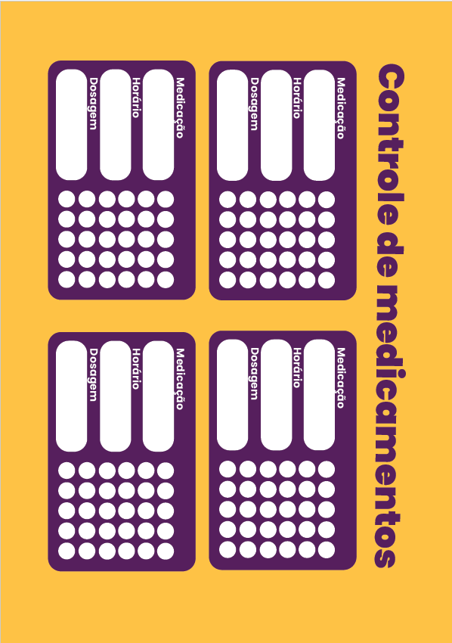

Disponível em: Guia para cuidadores informais de pacientes com sequelas de AVC pag. 15

# 7.1 DICAS PARA EVITAR ERROS

Para evitar erros na administração de medicamentos em pessoas com AVC:

1. Organize a medicação com ajuda profissional.

2. Use uma caixa organizadora com compartimentos diários.

3. Estabeleça lembretes visuais e sonoros.

4. Mantenha uma lista atualizada dos medicamentos.

5. Simplifique a rotina com orientação médica.

6. Ofereça ajuda física para abrir embalagens.

7. Mantenha cada medicamento em sua embalagem original.

8. Envolva profissionais para monitoramento regular.

Essas práticas promovem segurança e aderência ao tratamento.

# **7.1.1 FERRAMENTAS DE AUXÍLIO**

Ferramentas para auxiliar na administração de medicamentos:

1. Caixas organizadoras: com compartimentos diários.

2. Aplicativos de lembrete

3. Relógios ou alarmes

4. Etiquetas para identificar medicamentos.

5. Listas e planilhas de doses e horários.

6. Serviço de entrega organizado por farmácias.

7. Telemonitoramento com profissionais para acompanhamento.

Essas ferramentas ajudam a manter o tratamento seguro e eficaz.

# **8.PREVENÇÃO**

# 8.1 COMO PREVINIR UM AVC

O principal fator de risco para o AVC é, e deve continuar sendo, a hipertensão arterial, afirma João Sargento Freitas, neurologista da Unidade de AVC do Centro Hospitalar e Universitário de Coimbra.

Trata-se de uma condição muito comum e subestimada. Além disso, é essencial estar atento a outras doenças metabólicas, como diabetes, distúrbios lipídicos (incluindo colesterol alto) e obesidade, bem como a hábitos que podem ser revertidos, como o tabagismo e o consumo excessivo de álcool. Todos esses fatores de risco são passíveis de prevenção ou controle com a adoção de um estilo de vida saudável e uma alimentação equilibrada, com grande impacto na qualidade de vida geral.

A principal lição é que, por meio de um estilo de vida saudável, a maioria dos fatores determinantes de AVC pode ser evitada. Evitar longos períodos de inatividade, incorporar atividade física regular e manter uma dieta balanceada são ações que cada pessoa pode e deve adotar para cuidar de sua saúde. Dessa forma, além do AVC, prevenimos também muitas doenças cardiovasculares.

# **9. DESIGN UNIVERSAL**

Design Universal é uma abordagem de criação que busca atender às necessidades de todos, independente de habilidades físicas, cognitivas ou sensoriais. Em outras palavras, trata-se de pensar em produtos, serviços e ambientes que sejam acessíveis para o maior número de pessoas possível, sem precisar de adaptações especiais. Para cuidadores de pessoas que tiveram AVC, o Design Universal é essencial porque ajuda a criar um ambiente mais seguro e confortável para os cuidados. Com essa abordagem, é possível adaptar a casa e o dia a dia para facilitar as tarefas e tornar o ambiente mais acessível.

# 9.1 ADAPTAÇÃO DOS ESPAÇOS

**Acessibilidade Física:**•Ampliar corredores e portas para facilitar o acesso com cadeira de rodas ou andador.

•Remover obstáculos e tapetes que possam causar quedas.

•Adicionar barras de apoio em locais de trânsito e no banheiro, como próximo ao vaso sanitário e no box do chuveiro.

**Adequações para Funções Cognitivas:**

•Etiquetas ou identificações visuais em gavetas e portas ajudam pessoas com perda de memória ou confusão a encontrar o que precisam

•Tecnologia assistiva, como lembretes visuais ou sonoros, pode auxiliar em tarefas diárias.

**Segurança no Banheiro:**

**•**Instalar assentos de chuveiro para facilitar o banho e prevenir quedas.

•Tapetes antiderrapantes são essenciais no box e em áreas molhadas.

•Torneiras de alavanca são mais fáceis de manusear do que as de giro, principalmente para pessoas com fraqueza ou controle motor limitado.

**Facilidade de Locomoção:**

•Ajustar a altura dos móveis (como mesas e bancadas) para quem utiliza cadeiras de rodas ou não consegue se abaixar.

•Apoios móveis em áreas de transição, como entre a cama e a cadeira de rodas, ajudam a minimizar o esforço.

•Elevadores ou rampas se necessário, em locais com degraus ou desníveis.

**Cozinha Adaptada:**

**•**Armários e utensílios devem estar em uma altura fácil de alcançar.

•Fogões de indução com desligamento automático aumentam a segurança para quem pode esquecer de desligar o fogão.

•Utensílios adaptados, como abridores automáticos e talheres anatômicos, ajudam nas atividades diárias.

# **10. RECURSOS DE EMERGÊNCIA E REDES DE APOIO**

# 10.1 DIREITOS E SUPORTE SOCIAL PARA PESSOAS COM DEFICIÊNCIA

* Estatuto do Cuidador Informal
* Atestado de Incapacidade
* Benefícios fiscais e sociais
* Subsídios e Pensões
* Produtos de Apoio
* Saúde
* Cartão de estacionamento
* RNCCI

# **10.1.1HOSPITAIS PARA ATENDIMENTO AO AVC EM GOIÁS**

GOIÁS GOIÂNIA – GO

•Hospital de Urgências de Goiás Dr. Valdomiro da Cruz – HUGO (público)

•Hospital Santa Helena (privado)

•Hospital de Urgências Gov. Otavio Lage de Siqueira – HUGOL (público – Trombectomia)

•Instituto de Neurologia de Goiânia (privado)

•Hospital Encore (privado)

•Hospital Santa Bárbara (privado)

•Hospital Anis Rassi (privado)

•Hospital Israelita Albert Einstein Goiânia (privado)

•Hospital Santa Mônica (privado)

# 10.1.2 TELEFONES DE EMERGÊNCIA

•Ambulância – SAMU – 192

•Bombeiros – 193

•Polícia Militar – 190

•Polícia Rodoviária – 191

# **11.MOCKUPS**

**

**Figura 12 Mockup Guia**

**Figura 13 Mockup Guia**

**

Fonte: Mockup Freepik

# **12.PROTÓTIPO**

O protótipo do guia foi elaborado com atenção especial à qualidade dos materiais utilizados, visando assegurar durabilidade, resistência e uma experiência de manuseio agradável

# 12.1 DESENVOLVIMENTO DO PRÓTOTIPO

O protótipo foi desenvolvido com objetivo de ser impresso, sua diagramação foi totalmente feita no software Adobe Indesign, foram utilizadas as seguintes configurações:

* Tamanho do arquivo A5 14,8 cm x 21 cm;
* Margens: superior 15mm, inferior 20mm, interior 20mm e exterior 15mm;
* Total de páginas 39;
* Seleção de páginas opostas ativado;
* Sangrias: superior 3mm, inferior 3mm, interna 0,3mm e externa 0,3mm.

**Figura 14 Diagramação no Adobe Indesign**

Fonte: Captura de Tela

**Figura 15 Diagramação no Indesign**

Fonte: Captura de tela

**Figura 16 Diagramação no Indesign**

Fonte: Captura de tela

**Figura 17 Diagramação no Indesign**

Fonte: Captura de tela

**Figura 18 Diagramação no Indesign**

Fonte: Captura de tela

# **12.2 PROTÓTIPO IMPRESSO**

. A capa foi confeccionada em capa dura, com laminação fosca, conferindo um acabamento sofisticado, resistente ao desgaste e que minimiza marcas de dedos.

As trinta e nove páginas internas foram impressas em papel couchê fosco, escolhido por sua textura suave e pela capacidade de realçar as cores e detalhes das ilustrações sem reflexos excessivos, o que favorece a leitura mesmo em condições de iluminação variada. Esse conjunto de escolhas contribui para um material que é, ao mesmo tempo, funcional e visualmente atraente, reforçando o objetivo de criar um recurso prático e acolhedor para os cuidadores informais.

**Figura 19 Guia impresso**

**

**Fonte: Arquivo pessoal autor**

**Figura 20 Guia Impresso**

**Fonte: Arquivo pessoal do autor**

**Figura 21 Guia impresso**

**Fonte: Arquivo pessoal do autor**

# **13.CONSIDERAÇÕES FINAIS**

O projeto desenvolvido busca equilibrar eficiência, acessibilidade e qualidade, oferecendo um produto que atende às necessidades do público-alvo sem comprometer a qualidade da informação transmitida. Ao adotar estratégias que otimizam o custo de produção, como o uso de materiais acessíveis, o projeto consegue ampliar significativamente sua acessibilidade, alcançando uma audiência mais ampla, especialmente em grupos em situação de vulnerabilidade econômica.

O projeto desenvolvido evidencia o compromisso com a democratização do acesso à informação ao oferecer uma solução que equilibra redução de custos e manutenção da qualidade. Essa abordagem é especialmente relevante diante das desigualdades financeiras existentes, que frequentemente limitam o acesso de determinadas populações a produtos e serviços informativos de qualidade.

Ao reduzir os custos sem comprometer a clareza e a precisão das informações, o projeto amplia sua acessibilidade, permitindo que indivíduos de diferentes condições socioeconômicas possam usufruir do produto. Essa estratégia não apenas combate barreiras financeiras, mas também promove inclusão e igualdade de oportunidades, reduzindo a lacuna de acesso ao conhecimento.

# **14.REFERÊNCIAS**

**Associação Nacional do AVC** disponível em: <https://associacaoavc.pt/sobre_avc/fatores_risco.html> acesso em: 29 mar.2024.

**AVC.** Disponível em: <https://www.gov.br/saude/pt-br/assuntos/saude-de-a-a-z/a/avc> acesso em: 12 mar. 2024.

CARE, S. **Afinal, para que serve a fisioterapia?** Disponível em: <https://blog.smcare.com.br/afinal-para-que-serve-a-fisioterapia/> acesso em: 16 ago.2024.

**Como é a reabilitação pós AVC no SUS?** Disponível em: <https://www.acaoavc.org.br/pacientes-e-familiares/eu-tive-um-avc-e-agora/como-e-a-reabilitacao-pos-avc-no-sus> acesso em: 24 abr. 2024.

HENRY DREYFUSS ASSOCIATES. **As Medidas do Homem e da Mulher: Fatores Humanos em Design**. [s.l.] Bookman Editora, 2009.

**Ministério da Saúde (2022)** disponível em <https://www.gov.br/saude/pt-br/assuntos/noticias/2022/outubro/dia-mundial-do-avc-ministerio-da-saude-alerta-para-os-tipos-sintomas-e-prevencao> acesso em: 06 de mar.2024.

SAÚDE, V. **Fisioterapia: entenda o que é e para que serve!** Disponível em: <https://blog.vitta.com.br/2019/12/12/fisioterapia-entenda-o-que-e-e-para-que-serve/> acesso em: 12 abr. 2024.

**Sociedade Brasileira de AVC (SBAVC)** disponível em *Acidente Vascular Cerebral*. (2021, julho 23). SBAVC. <https://avc.org.br/pacientes/acidente-vascular-cerebral/> acesso em: 08 mar.2024

‌

‌

